

RAKENNUSFYSIIKKA
ULKOSEINÄN LÄMPÖ- JA KOSTEUSTEKNINEN MITOITUS
17.12.2021

Sisällys

1 LÄHTÖTIEDOT 3
2 KOKONAISLÄMMÖNVASTUKSEN YLÄRAJA, R’_{T} (EN 6946 s.13) 4
3 KOKONAISLÄMMÖNVASTUKSEN ALARAJA, R”_{T} 7
4 RAKENNUSOSAN KOKONAISLÄMMÖNVASTUS 7
5 KORJAAMATON LÄMMÖNLÄPÄISYKERROIN 7
6 LÄMMÖNLÄPÄISYKERTOIMEN KORJAUKSET (EN 6946, LIITE D) 8
6.1 ILMARAOSTA JOHTUVA KORJAUS 8
6.2 MUURAUSSITEISTÄ JOHTUVA KORJAUS 8
6.3 LOPULLINEN U-ARVO 9
7 VESIHÖYRYN DIFFUUSIO 10

LÄHTÖTIEDOT

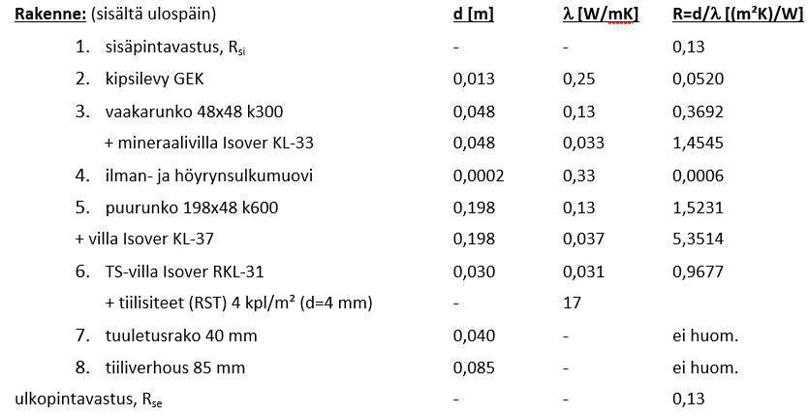

KOKONAISLÄMMÖNVASTUKSEN YLÄlikiarvo, R’_{T} (EN 6946 s.13)

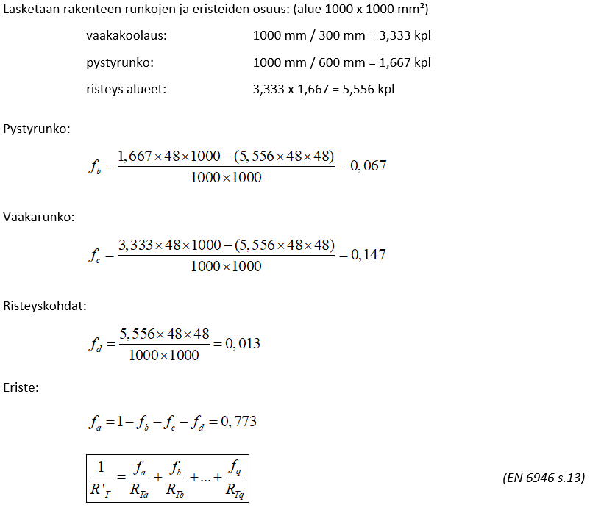
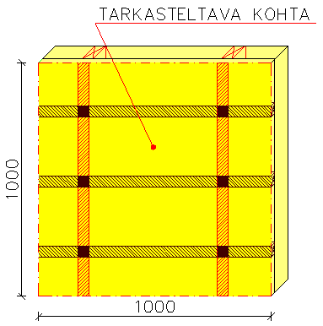
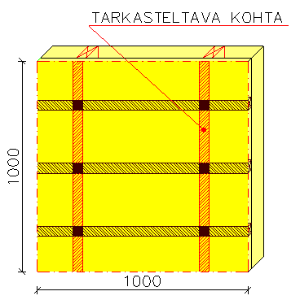
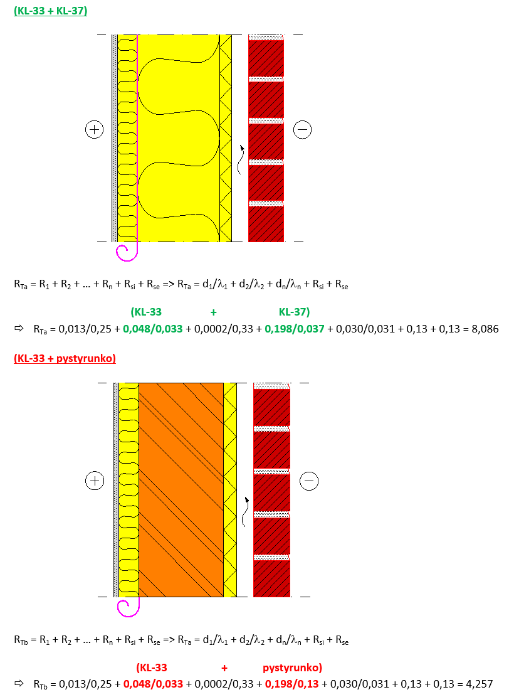

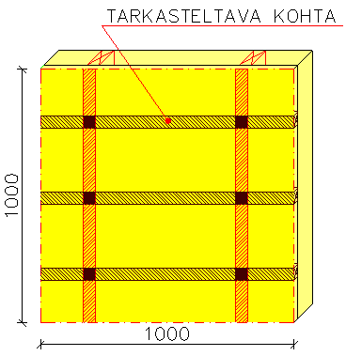
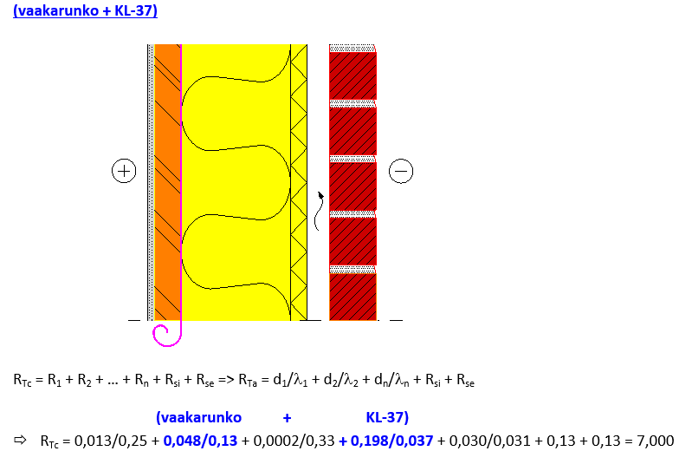

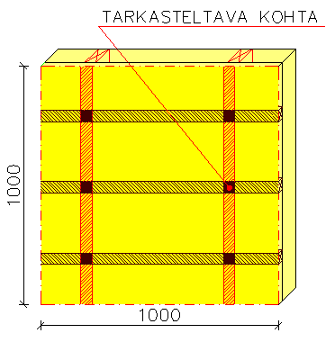
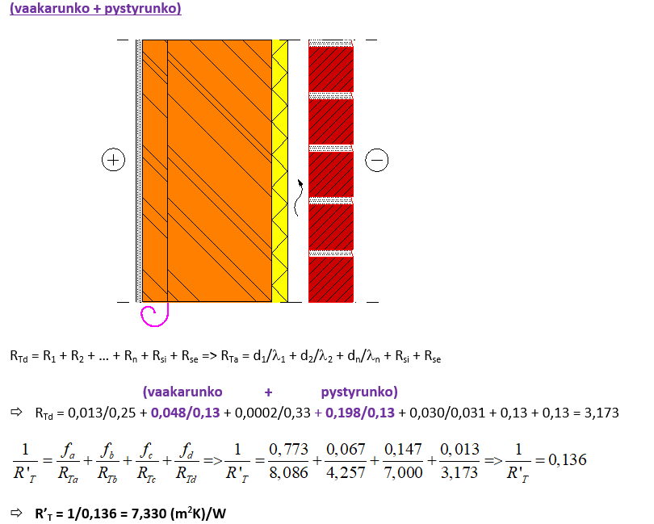

KOKONAISLÄMMÖNVASTUKSEN ALAlikiarvo, R”_{T}

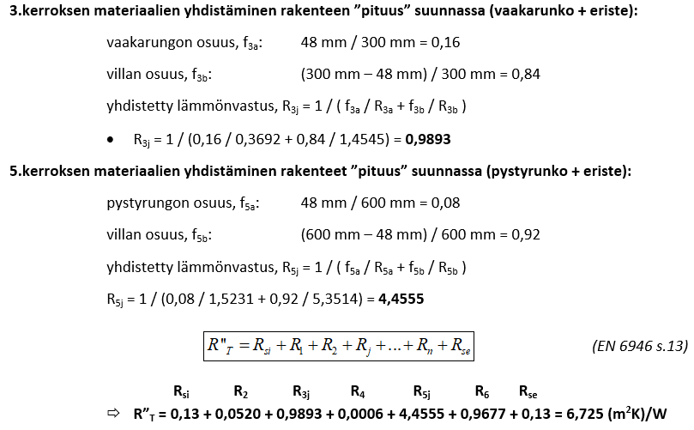

RAKENNUSOSAN KOKONAISLÄMMÖNVASTUS
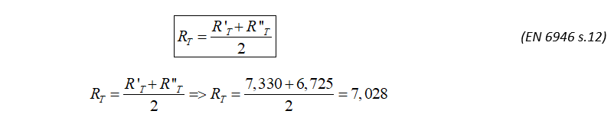

KORJAAMATON LÄMMÖNLÄPÄISYKERROIN
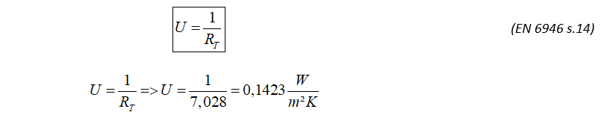

LÄMMÖNLÄPÄISYKERTOIMEN KORJAUKSET (EN 6946, LIITE D)

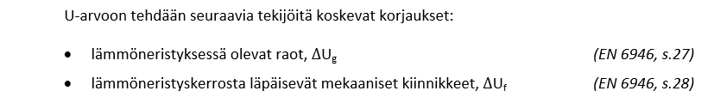

ILMARAOSTA JOHTUVA KORJAUS
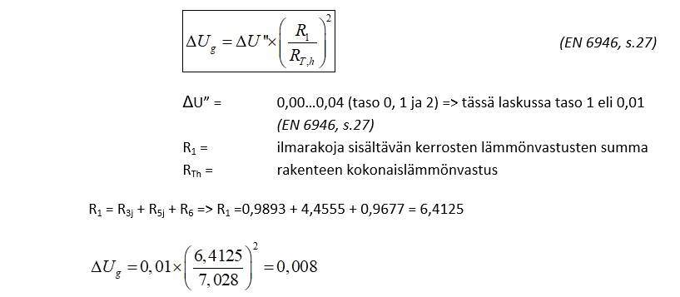

MUURAUSSITEISTÄ JOHTUVA KORJAUS
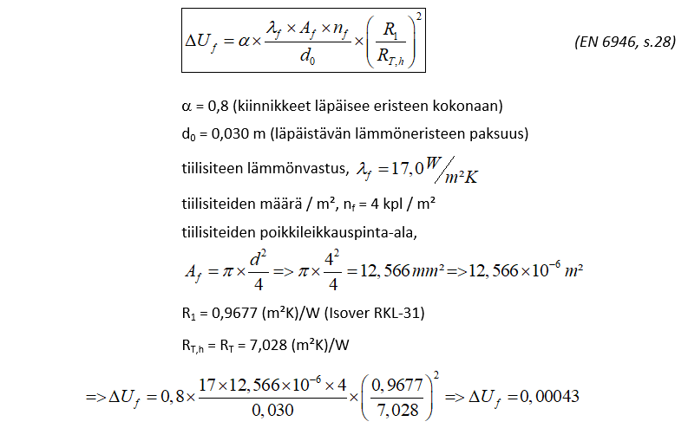

LOPULLINEN U-ARVO

VESIHÖYRYN DIFFUUSIO
